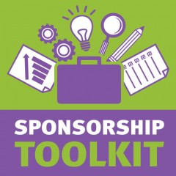
BEST START
COMPTON-EAST COMPTON
2018 Community
Sponsorship Forum

Agenda

- Registration, Lunch and Networking

- Icebreaker

- Welcome and Review of Forum Agenda

- BSCEC Community Partnership Overview

- Community Sponsorships
- Purpose
- Eligibility & Funding Limits
- Application Process
- BSCEC Goals & Priorities
- Featured Recipient

- Participant Questions & Comments

- Closing & Appreciations

BEST START
COMPTON-EAST COMPTON
Foro de Patrocinio Comunitario 2018

Agenda

- Registro, Almuerzo y Trabajo en Red

- Rompehielos

- Bienvenida y Revisión de la Agenda del Foro

- Descripción general de la Asociación Comunitaria BSCEC

- Patrocinios Comunitarios
- Propósito
- Limites de Elegibilidad y Financiamiento
- Proceso de solicitud
- Metas y Prioridades de BSCEC
- Beneficiario destacado

- Preguntas y Comentarios de los Participantes

- Cierre y Apreciaciones

